ScanER
קבוצה 14
שמות הסטודנטים המגישים:
רותם רוזנברג 319044160
אלעד אהרון 206866220

🧾 תמצית מנהלים
בעידן שבו תוכן ויזואלי עובר בין פלטפורמות במהירות עצומה – עולה הצורך במערכות אוטומטיות לזיהוי וסינון תמונות שעלולות להכיל תוכן מסוכן.
ScanER היא מערכת ווב חדשנית שמאפשרת למשתמשים להעלות תמונות דרך הדפדפן ולקבל ניתוח חכם מבוסס בינה מלאכותית לזיהוי תגיות רלוונטיות (labels) ולזיהוי אוטומטי של תוכן מסוכן.
⭐ פיצ'רים עיקריים של RareCardz
✅ העלאת תמונות דרך האתר
משתמשים רשומים יכולים להעלות תמונות דרך הדפדפן.
✅ זיהוי אוטומטי של תגיות ותוכן מסוכן
התמונה נשלחת ל־Amazon Rekognition שמחזיר תגיות ומזהה האם יש תוכן מסוכן.
✅ מערכת משתמשים עם Cognito
הרשמה והתחברות מאובטחת עם אימות.
✅ עמוד פרופילים של משתמשים
מציג את רשימת המשתמשים שהעלו תמונות, כולל מספר ההעלאות.
✅ תצוגה מותאמת אישית לכל משתמש
כל משתמש רואה את התוצאות של הסריקות שהוא ביצע.

שרטוט ארכיטקטורה

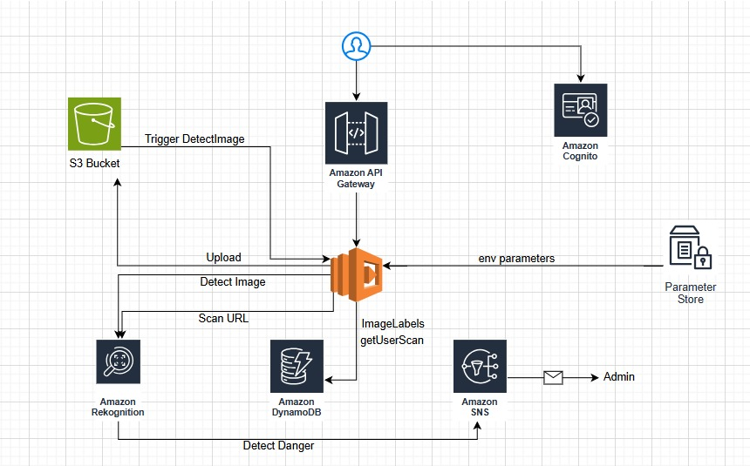

🛠️ הסבר טכני על מימוש הפרויקט
הפרויקט מבוסס על ארכיטקטורת Serverless גמישה, מאובטחת ובנויה במלואה בענן AWS.
Frontend
- HTML
- מתארחת על S3 להאצת ביצועים והצפנת HTTPS
Backend
Amazon S3
• אחסון התמונות שהמשתמשים מעלים לאתר.
Amazon Rekognition
• ניתוח תמונה בעזרת בינה מלאכותית.
• זיהוי תגיות (Labels) וקטגוריות מסוכנות (Moderation Labels).
AWS Lambda
• הפעלת קוד ללא שרת (Serverless).
• טיפול בקובץ שהועלה, הפעלת Rekognition, ושמירת התוצאות.
Amazon API Gateway
• יצירת API מאובטח שמקשר בין ה-Frontend לפונקציות Lambda.
• מאפשר קריאות HTTP לקבלת ולשליחת מידע.
Amazon DynamoDB
• מסד נתונים NoSQL לאחסון:
- פרטי משתמשים
- תיעוד תמונות
- תוצאות ניתוח מה־Rekognition
Amazon Cognito
• מערכת ניהול משתמשים.
• אחראית על התחברות, הרשמה והרשאות גישה.

קישור ל GitHub

